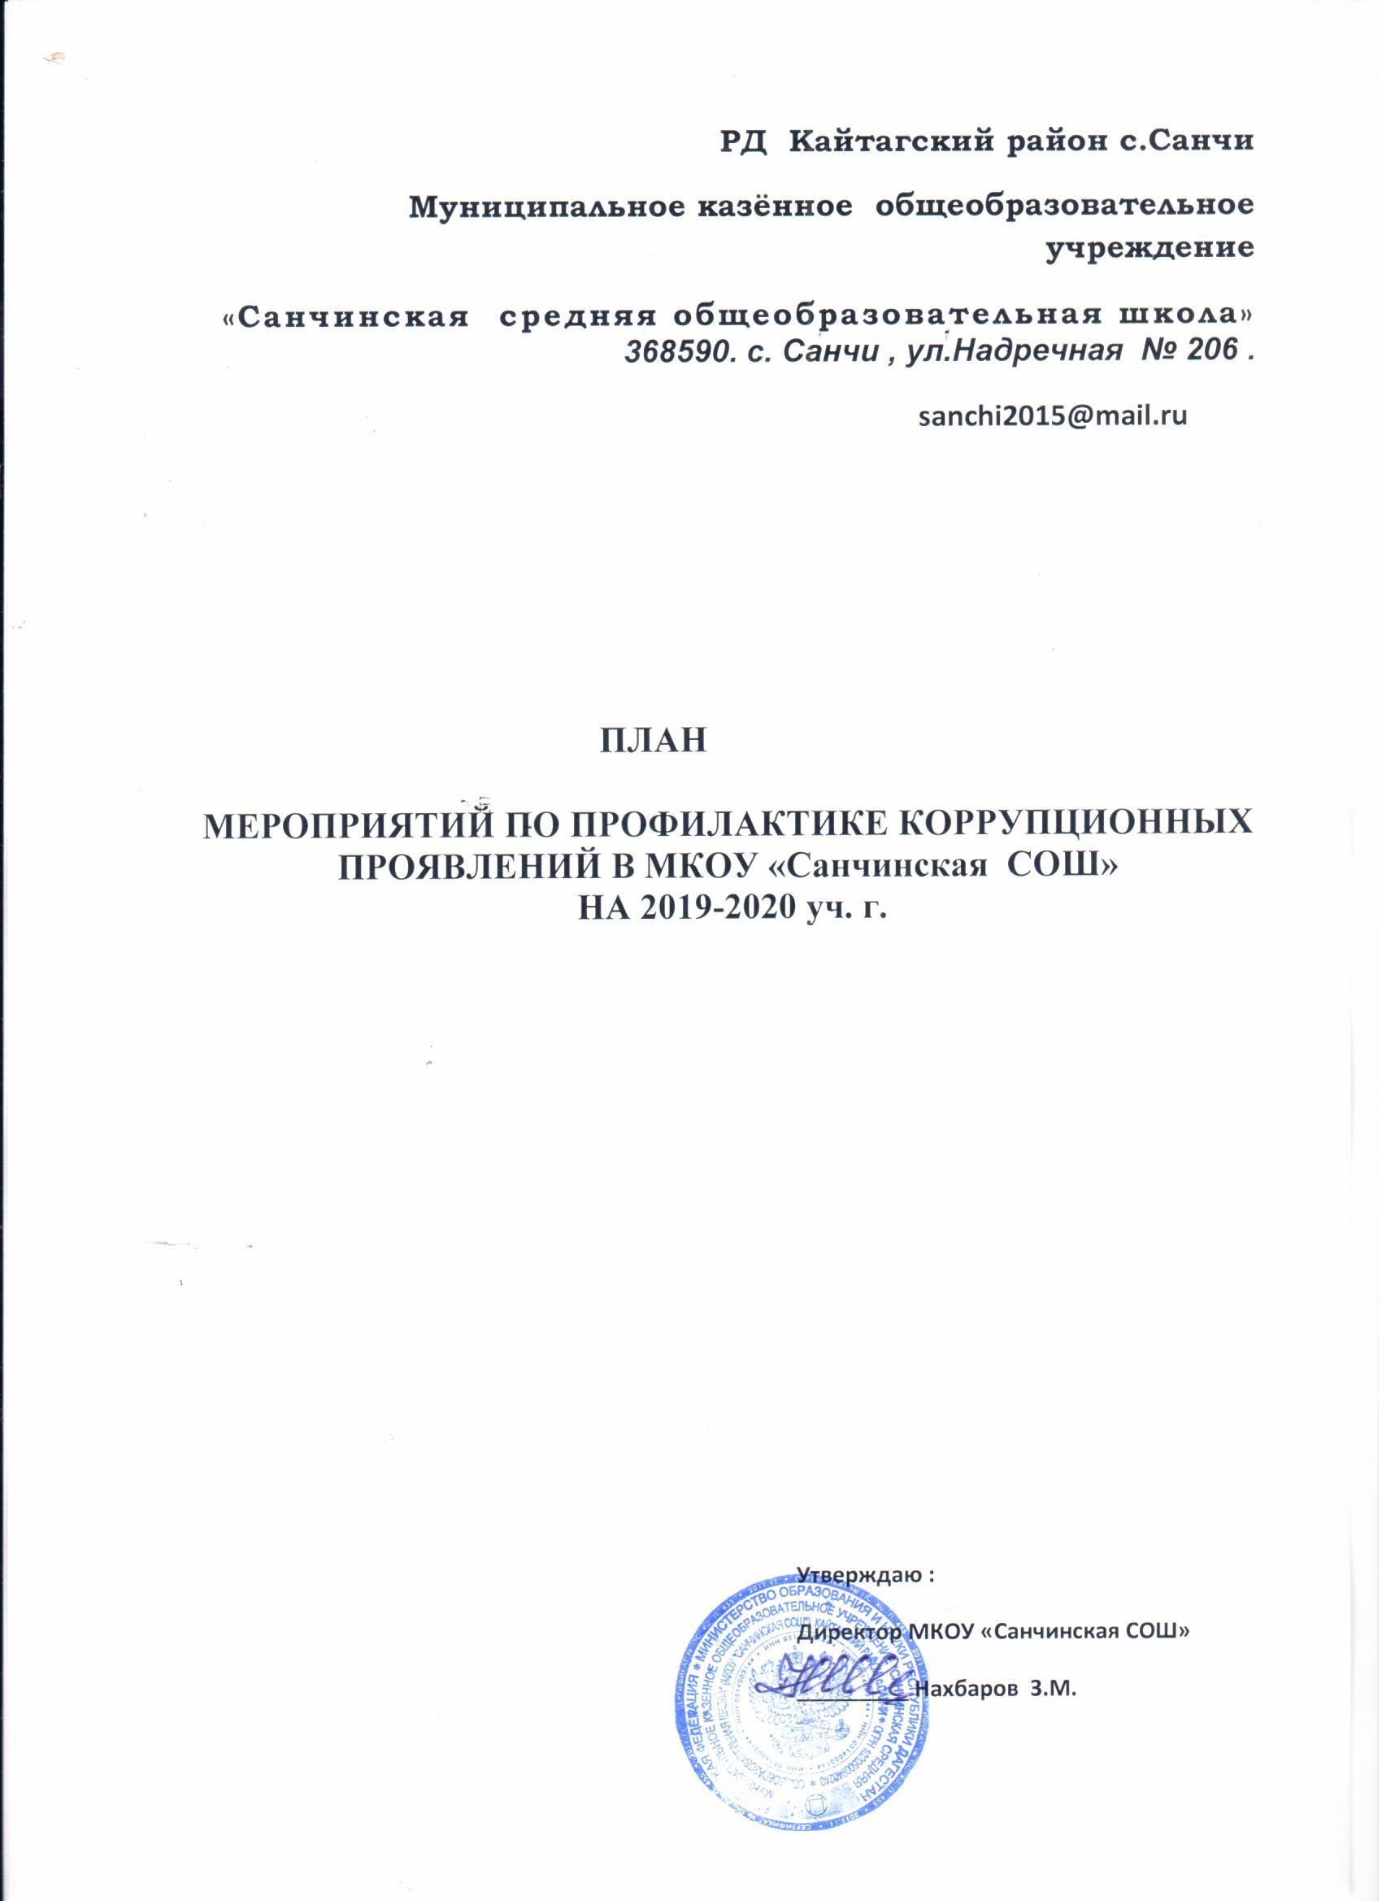

№ п/п | Мероприятие | Ответственный | Сроки
1. | Общее собрание работников школы на тему «Борьба с коррупцией» | Директор | Сентябрь
2. | Размещение в школе и на школьном сайте:  - план мероприятий по профилактике коррупционных проявлений в МКОУ«Санчиснкая СОШ» на 2019-2020 уч.г.  - адреса и телефоны органов, куда должны обращаться граждане в случае проявления коррупционных действий: фактов вымогательства, взяточничества и других проявлений коррупций по внесению денежных средств. | Директор Нахбаров З.М  ответственный за работу со школьным сайтом | Сентябрь
3. | Обеспечение свободного доступа граждан к информации о деятельности школы через СМИ | ответственный за работу со школьным сайтом | В течение года
4. | Организация личного приема граждан директором школы | Директор | в течение года
5. | Публичный доклад директора школы на общешкольном родительском собрании и сайте ОУ | Директор | сентябрь
6 | Организация книжных выставок «Права человека», «Закон в твоей жизни» | библиотекарь | В течении года
7 | Проведение тематических классных часов «Наши права – наши обязанности», «Право на образование» и др. | Классные руководители старших классов, заместитель директора по ВР | В течение учебного года
8 | Организация и проведение Международного дня борьбы с коррупцией (9 декабря) | заместитель директора по УВР, ответственный за антикоррупционную работу | Декабрь
9 | Информация родителей (законных представителей) и учащихся о телефоне доверяя, о бесплатном образовании. | Директор | В течение учебного года
10 | Контроль за целевым использованием поступившей учебной литературы и учебно-наглядного оборудования и ТСО | заместитель директора по УВР, ответственный за антикоррупционную работу | В течение учебного года
11 | Совершенствование контроля за организацией и проведением ЕГЭ – 11, ОГЭ-9:  - организация информирования участников ЕГЭ–11, ОГЭ-9 и их родителей (законных представителей);  - обеспечение ознакомления участников ЕГЭ–11, ОГЭ-9 с полученными ими результатами;  - участие работников ОУ в составе экспертных комиссий;  - обеспечение присутствия наблюдателей во время проведения | Директор и заместитель директора по УВР, ответственный за антикоррупционную работу | В течение учебного года
12 | Общее собрание работников школы «Итоги работы, направленной на профилактику коррупции» | Директор  заместитель директора по УВР, ответственный за антикоррупционную работу | Май

